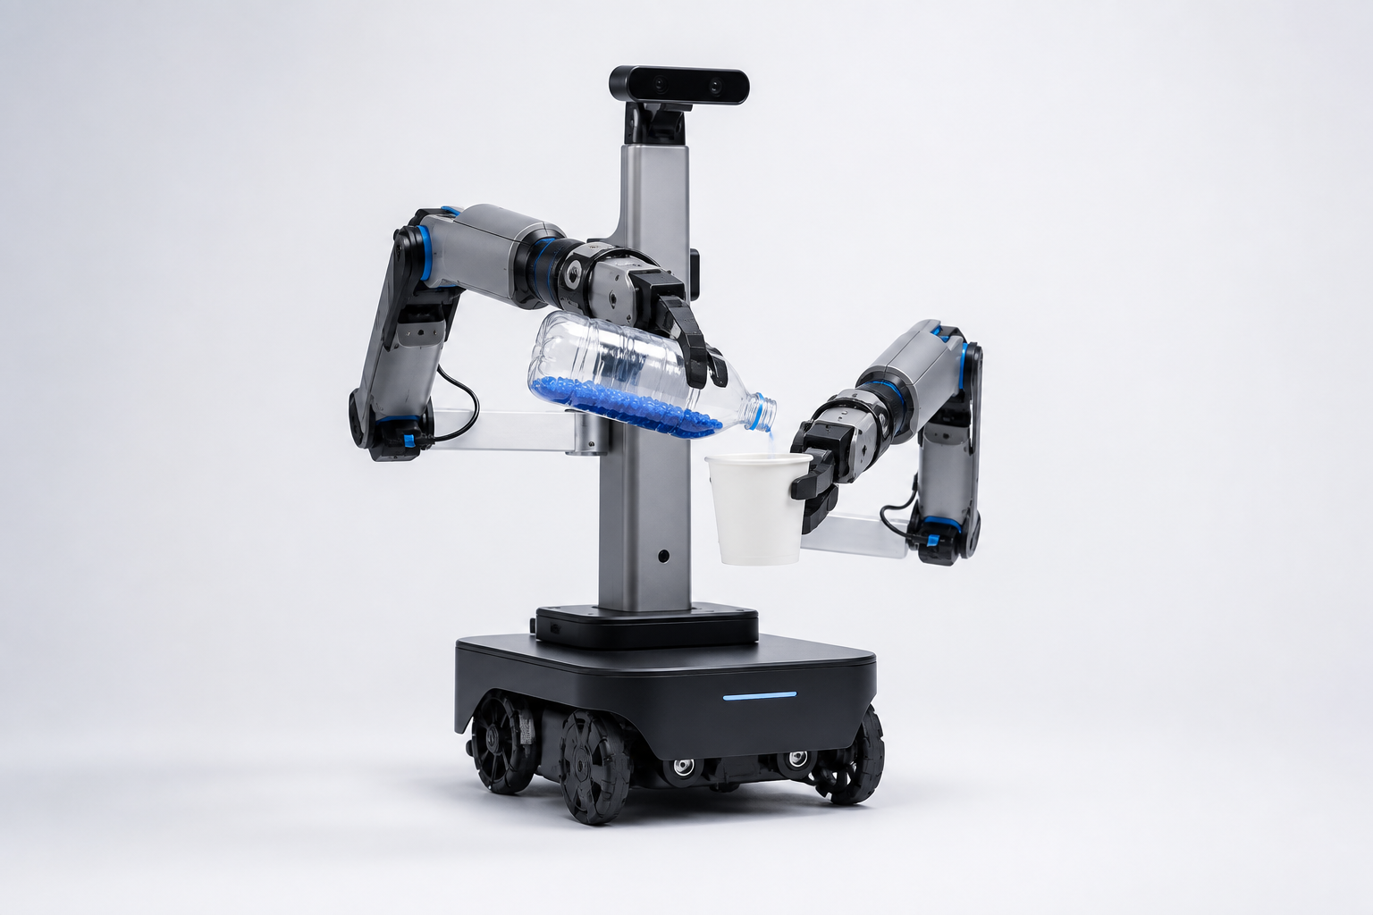

HOLD THE FLOW
이동형 양팔 로봇 물 따르기 프로젝트의 발표 구조와 시각 원칙 |  | HANDOVER  2026.08.28

차례

요약 2
한눈에 보기 2
프로젝트 정의 2
설계 판단 3
조건과 전제 3
자료에서 확인한 패턴 3
발표자료에 반영한 방식 3
권고안 4
결론 4
부록 5
노트 5
참고 자료 5

요약
발표자료는 이동형 양팔 로봇의 물 따르기 한 가지에 집중한다. 로봇은 작업대까지 이동하고, 병과 컵을 잡은 뒤 물을 붓고 결과를 확인한다.
메인 데모는 SLAM, 로컬 정렬, 양팔 조작, 접촉 센서, 실패 복구가 한 흐름으로 연결되는 모습을 보여준다. VLA와 음성은 범위에서 제외한다.

한눈에 보기
- 프로젝트명은 HOLD THE FLOW다. 물의 흐름과 작업 흐름을 동시에 붙잡는다는 뜻이다.
- 두 팔에는 평행 그리퍼를 쓰고, 병 쪽에는 V홈 TPU 패드와 접촉 센서를 더한다.
- 로컬 LLM은 모터를 제어하지 않는다. 실패 상태를 읽고 허용된 복구 동작만 선택한다.

프로젝트 정의
대형 식당의 사전 세팅을 가정한다. 로봇이 테이블에 접근해 병과 컵을 찾고, 두 팔로 각각 파지한 뒤 물을 따른다.
처음부터 완성형 서비스 로봇을 만들지 않는다. 이동, 정렬, 파지, 붓기, 검증을 나눠 실물 게이트를 통과한 기능만 통합한다.

설계 판단
발표의 초점은 로봇 팔 자체의 최고 성능이 아니라, 저가형 장비의 한계를 센서와 상태 관리로 보완하는 과정이다.

조건과 전제
SO-101의 정밀도 한계를 억지로 극복하지 않는다. 접근은 Nav2, 마지막 정렬은 Depth와 태그, 조작은 IK와 ACT로 역할을 나눈다.

자료에서 확인한 패턴
연질 병은 물이 줄면서 무게중심과 파지 상태가 바뀐다. 접촉 정보와 결과 중량을 함께 기록해야 실패 원인을 나눠 볼 수 있다.

발표자료는 물 따르기를 하나의 성공 장면이 아니라, 이동부터 검증까지 이어지는 반복 가능한 작업으로 설명한다.

발표자료에 반영한 방식
물의 세로 흐름을 공통 시각 요소로 쓰고, 각 장에는 한 가지 주장만 둔다. 카드형 UI는 줄이고 사진, 큰 문장, 짧은 기술 흐름으로 구성한다.
요소 | 관찰 | 발표에 반영한 판단
파지 | PET 병은 쉽게 변형된다 | V홈 TPU 패드와 접촉 센서
이동 | 최종 정렬은 이동 오차에 민감하다 | Nav2 뒤 Depth와 태그로 인계
검증 | 눈으로만 보면 유입량 판단이 어렵다 | 중량 로그를 평가 기준으로 사용

권고안
9월 중순까지 하중, 파지, 붓기 실험을 먼저 끝내고 통과한 조건만 본 구현에 올린다.
- 실물 한계를 먼저 확인한다. 병을 잡은 채 기울일 수 있는지, 컵을 안정적으로 유지할 수 있는지 측정한다.
- 정상 동작을 스킬로 나눈다. 접근, 정렬, 파지, 붓기, 검증을 따로 통과시킨 뒤 연결한다.
- 실패를 기록한다. 미끄럼, 병 찌그러짐, 물 넘침을 상태로 남기고 재파지와 중단 조건을 정한다.

결론
메인 프로젝트는 HOLD THE FLOW로 고정한다. 이 구성은 사용자의 SLAM 담당 역할과 양팔 조작, 센서, 로컬 LLM을 한 데모 안에서 보여준다.
성공 기준은 화려한 한 번이 아니라, 같은 조건에서 반복했을 때 접근과 붓기 결과가 로그로 설명되는지다.

부록

노트
수치는 아직 POC 전이므로 결과처럼 쓰지 않는다. 성공률과 오차 기준은 실물 게이트에서 확정한다.
공개 발표에서는 생성 이미지를 콘셉트로 표시하고, 실제 장비 사진과 실측 결과가 생기면 교체한다.

참고 자료
- Zhao et al. Learning Fine-Grained Bimanual Manipulation with Low-Cost Hardware. 2023.
- Sanchez et al. Pouring by Feel: An Analysis of Tactile and Proprioceptive Sensing for Accurate Pouring. 2023.
- ROS 2 Navigation2 문서. Navigation2 with SLAM.
- HANDOVER 팀 회의 기록. 2026.08.28.

발표 전 실제 POC 결과, 사진, 성공 기준을 다시 확인한다.

